№26-19 2026（令和8）年6月24日
全保協ニュース
〔協議員情報〕
全 国 保 育 協 議 会
TEL. 03-3581-6503 FAX. 03-3581-6509
ホームページアドレス〔 http://www.zenhokyo.gr.jp 〕

－今号の目次－
- 「こどもまんなか実行計画2026」が決定されました（こども家庭庁） 1
-----------------------------------------------------------------------------------------------------------------------------------------
- 「こどもまんなか実行計画2026」が決定されました（こども家庭庁）
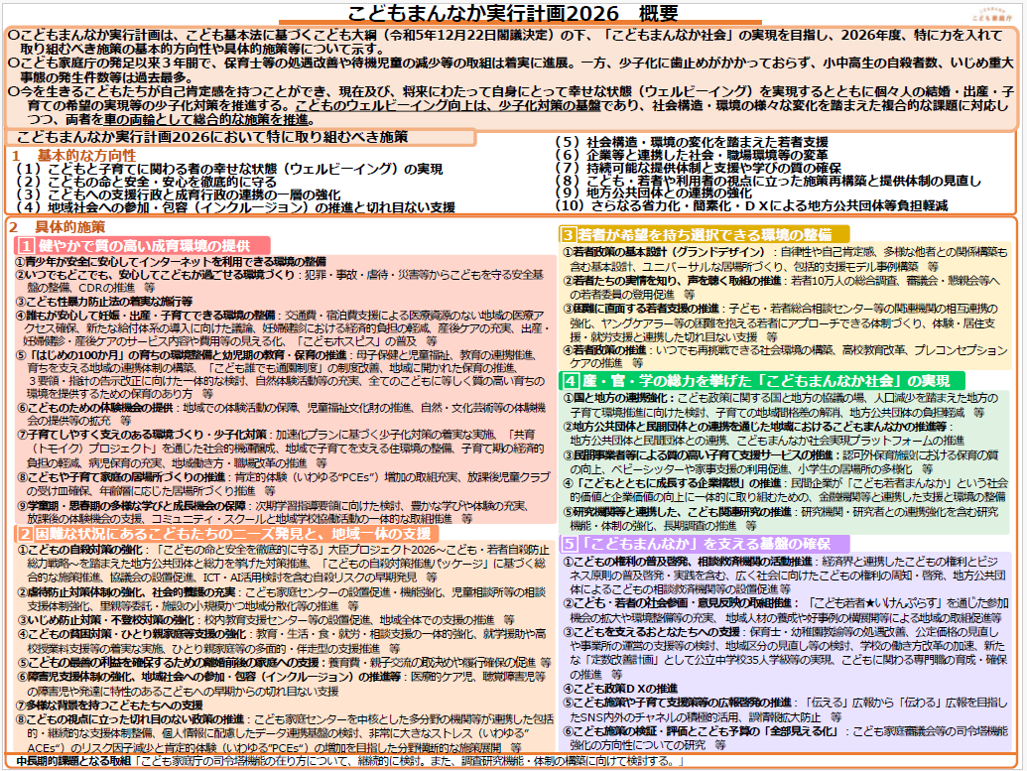
令和8年6月9日、高市内閣総理大臣を会長とした第6回こども政策推進会議が開催され、「こどもまんなか実行計画2026」が決定されました。
「こどもまんなか実行計画」は「こども基本法」に基づき、こども施策に関する基本的な方針や重要事項等を一元的に定めた「こども大綱」（令和5年12月22日閣議決定）から、具体的に取り組む施策を取りまとめたものです。こども家庭審議会において、施策の実施状況や指標等を検証・評価し、その結果を踏まえ、毎年6月頃を目途にこども政策推進会議において「こどもまんなか実行計画」を改定し、関係府省庁の予算概算要求等に反映するとされています。
下記に「こどもまんなか実行計画2026」のなかから保育所・認定こども園等に関係する項目を一部抜粋します。
≪「こどもまんなか実行計画2026」より事務局にて一部抜粋≫
Ⅱこどもまんなか実行計画2026において特に取り組むべき施策
2．具体的施策
（1）健やかで質の高い成育環境の提供
②いつでもどこでも、安心してこどもが過ごせる環境づくり
保育所、学校、児童養護施設等における虐待の未然防止・早期発見・改善のための取組に向けて、虐待事例の分析、職員研修の充実、相談・通報体制の整備、ガイドラインの周知等を進める。
災害時のこどもの居場所づくりや意見反映に関する周知啓発を進めるとともに、被災地学び支援派遣等枠組みの充実を図る。あわせて障害児、医療的ケア児も含めて安心して避難生活を過ごせる体制整備等を推進することで災害時でもこどもが安心して過ごし、学ぶことができる環境を確保する。
③こども性暴力防止法の着実な施行等
保育士特定登録取消者管理システム（保育士データベース）及び教育職員等に係る特定免許状失効者管理システム（教員データベース）の活用徹底や活用状況の見える化に向けた調査、実地監査などその他の必要な取組を進めるとともに、これらのシステムについて、こども性暴力防止法関連システムとの今後の統一的運用も見据え、まずは連携に向けたデジタル認証アプリ活用のための改修等を行い、保育士及び教育職員等によるこどもへの性暴力防止の取組を強化する。
⑤「はじめの100 か月」の育ちの環境整備と幼児期の教育・保育の推進
こどもの育ちを支える環境や社会の厚みを増すため、行政、幼児教育・保育施設、子育て支援施設、民生委員・児童委員、地域住民等によるコンソーシアムを各地域で構築し、様々な立場でこどもの育ちを支える者同士の連携を強化するとともに、各地域における「はじめの100 か月の育ちビジョン」の認知拡大と同ビジョンに基づく具体的な取組を推進する。
また、関係府省庁の連携による３要領・指針の告示改正に向けた一体的な検討を進める。あわせて、幼稚園・保育所・認定こども園が行う幼児教育の質的向上を図るとともに、５歳児健診を通じて就学に向けて必要な支援につなげるなど、地域にかかわらず小学校教育等との円滑な接続が図られるよう支援する。地域に開かれた保育の推進、自然体験活動等の充実、職場環境の改善や幼児教育センター等による地域における支援体制の強化を推進する。
さらに、全てのこどもの育ちを応援し、全ての子育て家庭に対する支援を強化するため、「こども誰でも通園制度」について、利用状況や職員体制等を含む実施状況の把握を行い、効果検証を踏まえた制度改善を進める。
また、全てのこどもに等しく質の高い育ちの環境を提供するための保育の在り方や、幼少期以降も含めたこどもの育ちを保障するための地域づくりに向けた理念や取組の在り方について、「はじめの100 か月の育ちビジョン」との関連も含め、検討を深める。
⑦子育てしやすく支えのある環境づくり・少子化対策
女性活躍推進法や育児・介護休業法の着実な履行を支援するとともに、育児休業取得の促進、柔軟な働き方の導入に向けて、中小企業を中心として、労務管理の専門家による個別の相談支援、「共育（トモイク）プロジェクト」を通じた育児休業を契機とした育児参画についての社会的機運の醸成、両立支援等助成金の活用を促進すること及び「こどもとともに成長する企業構想」（後掲）や、利便性向上や地域間格差解消による病児保育の充実等を推進することにより、「共働き・共育て」を推進する。

（2）困難な状況にあるこどもたちのニーズ発見と、地域一体の支援
⑥障害児支援体制の強化、地域社会への参加・包容（インクルージョン）の推進等
保育所等、放課後児童クラブ、児童発達支援センターや放課後等デイサービス等、学校等の関係者が連携しながら、制度の持続可能性等も踏まえつつ、地域における障害児支援体制の強化とインクルージョン推進のための取組を一層進める。

（5）「こどもまんなか」を支える基盤の確保
③こどもを支えるおとなたちへの支援
民間給与動向等を踏まえた保育士・幼稚園教諭等の処遇改善を進めるとともに、保育所等の経営情報等の見える化・分析を継続し、公定価格の見直しや事業所の運営の支援等を検討する。あわせて、地域区分の見直しについて、必要な財源の確保にも留意しつつ予算編成過程で検討する。
また、昨年10 月に法定化された保育士・保育所支援センターの更なる機能強化を図り、潜在保育士の掘り起こし等を含めた人材確保の取組を強化する。
あわせて、養成課程や研修について見直しを行い、教師や保育士等の専門性の向上等を図る。
④こども政策ＤＸの推進
保育所等のＩＣＴ導入・活用の支援を一層進めつつ、保育業務施設管理プラットフォーム及び保活情報連携基盤の全国展開と機能拡充を図るとともに、保育に関連するデータの実態把握や活用方法等について検討を行う。
これら保育ＤＸの一層の推進により、保育士等の業務負担を軽減し、こどもと向き合う時間を確保するとともに、保育施設等における人材確保や働き続けやすい職場環境づくり、保育の安全性や質の確保・向上を支援する。

「こどもまんなか実行計画2026」の詳細等はこども家庭庁のホームページからご確認ください。

【こども政策推進会議】

https://www.cfa.go.jp/councils/suishinkaigi/
こども家庭庁ホーム ＞ 会議等 ＞ こども政策推進会議

【こどもまんなか実行計画2026】

https://www.cfa.go.jp/policies/kodomo-taikou
こども家庭庁ホーム ＞ 政策 ＞ こども大綱の推進 ＞ こどもまんなか実行計画

